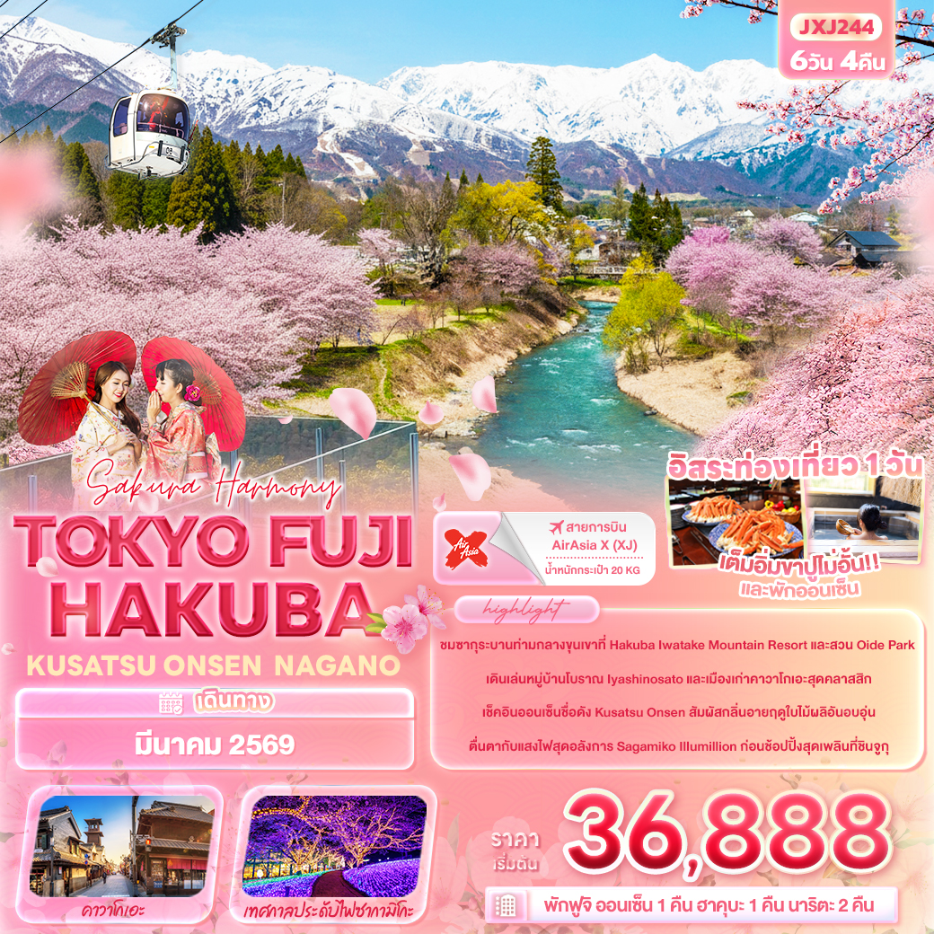

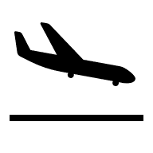

FLIGHT:
DMK NRT NRT DMK
เที่ยวบิน เวลาออก เวลาถึง
XJ607
21.15
02.40
เที่ยวบิน เวลาออก เวลาถึง
XJ606
11.55
20.00


JXJ244 Sakura Harmony TOKYO FUJI HAKUBA
KUSATSU ONSEN NAGANO 6วัน 4คืน
ชมซากุระบานท่ามกลางขุนเขาที่ Hakuba Iwatake Mountain Resort และสวน Oide Park
เดินเล่นหมู่บ้านโบราณ Iyashinosato และเมืองเก่าคาวาโกเอะสุดคลาสสิก
ผ่อนคลายในออนเซ็นชื่อดัง Kusatsu Onsen สัมผัสกลิ่นอายฤดูใบไม้ผลิอันอบอุ่น
ตื่นตากับแสงไฟสุดอลังการ Sagamiko Illumillion ก่อนช้อปปิ้งสุดเพลินที่ชินจูกุ

▪ อิสระท่องเที่ยว 1 วัน
▪ เต็มอิ่ม! ขาปูแบบไม่อั้น
▪ พิเศษพัก ฟูจิออนเซ็น 1 คืน ฮาคุบะ 1 คืน นาริตะ 2 คืน

เดินทางโดยสายการบิน AirAsia X (XJ) น้ำหนักสัมภาระโหลดใต้ท้องเครื่อง 20 kg. / CARRY ON 7 kg.
วันที่ | โปรแกรมท่องเที่ยว | เช้า | เที่ยง | เย็น | โรงแรม
1 | ท่าอากาศยานนานาชาติดอนเมือง – ท่าอากาศยานนานาชาตินาริตะ XJ606 DMK-NRT 11.55-20.00 - เมืองนาริตะ |  |  |  | The Hedistar Hotel Narita  3* หรือ ระดับใกล้เคียงกัน
2 | เมืองนาริตะ - จังหวัดไซตามะ – คาวาโกเอะ – จังหวัดกุมมะ – คุซัทสึอนเซ็น (ยุบาตาเกะ+การแสดงที่โรงอาบน้ำเน็ตสึโนะยุ) – จังหวัดนากาโน่ |  |  |  | HAKUBA ONSEN  3* หรือ ระดับใกล้เคียงกัน
3 | Hakuba Iwatak Mountain Resort+Gondoa lift – สวนโออิเดะ – ทะเลสาบซูวะ - จังหวัดคานางาวะ – งานประดับไฟซากามิโกะ – จังหวัดยามานาชิ – พักฟูจิออนเซ็น |  |  |  | Hotel Yukari no Mori Yamanakako  / Hotel Yukari no Mori Kawaguchiko  / Fujisan Garden hotel  / Fujisan Resort Hotel  Onsen  3* หรือ ระดับใกล้เคียงกัน
4 | Duty Free – หมู่บ้านอิยาชิโนซาโตะ – โตเกียว – ย่านชินจูกุ - เมืองนาริตะ |  |  |  | The Hedistar Hotel Narita  3* หรือ ระดับใกล้เคียงกัน
5 | อิสระท่องเที่ยวตามอัธยาศัย – ท่าอากาศยานนานาชาตินาริตะ ประเทศญี่ปุ่น XJ607 NRT-DMK 21.15-02.40
6 | ท่าอากาศยานนานาชาติดอนเมือง ประเทศไทย

วันเดินทาง | ราคาผู้ใหญ่  (บาท) | ราคาเด็ก  (บาท) | พักเดี่ยว/เดินทาง  ท่านเดียว เพิ่ม (บาท) | ที่นั่ง | หมายเหตุ
07-12 มีนาคม 2569 | 36,888 | ไม่มีราคาเด็ก  (Infant ไม่เกิน 2 ปี 6,000 บาท) | 7,500 | 34
11-16 มีนาคม 2569 | 38,888 | ไม่มีราคาเด็ก  (Infant ไม่เกิน 2 ปี 6,000 บาท) | 7,500 | 34
12-17 มีนาคม 2569 | 37,888 | ไม่มีราคาเด็ก  (Infant ไม่เกิน 2 ปี 6,000 บาท) | 7,500 | 34
14-19 มีนาคม 2569 | 37,888 | ไม่มีราคาเด็ก  (Infant ไม่เกิน 2 ปี 6,000 บาท) | 7,500 | 34
18-23 มีนาคม 2569 | 40,888 | ไม่มีราคาเด็ก  (Infant ไม่เกิน 2 ปี 6,000 บาท) | 7,500 | 34
19-24 มีนาคม 2569 | 38,888 | ไม่มีราคาเด็ก  (Infant ไม่เกิน 2 ปี 6,000 บาท) | 7,500 | 34
21-26 มีนาคม 2569 | 40,888 | ไม่มีราคาเด็ก  (Infant ไม่เกิน 2 ปี 6,000 บาท) | 7,500 | 34
25-30 มีนาคม 2569 | 39,888 | ไม่มีราคาเด็ก  (Infant ไม่เกิน 2 ปี 6,000 บาท) | 7,500 | 34
26-31 มีนาคม 2569 | 39,888 | ไม่มีราคาเด็ก  (Infant ไม่เกิน 2 ปี 6,000 บาท) | 7,500 | 34

วันที่หนึ่ง ท่าอากาศยานนานาชาติดอนเมือง - ท่าอากาศยานนานาชาตินาริตะ - เมืองนาริตะ
08.00 น. พร้อมกันที่ ณ ท่าอากาศยานนานาชาติดอนเมือง อาคารผู้โดยสารระหว่างประเทศขาออก ชั้น 3 เคาน์เตอร์สายการบิน AIR ASIA X (XJ) มีเจ้าหน้าที่ของบริษัทฯ คอยอำนวยความสะดวกด้านเอกสารและติดแท็กกระเป๋า
11.55 น. เดินทางสู่ ท่าอากาศยานนานาชาตินาริตะ ประเทศญี่ปุ่น โดยสายการบิน AIR ASIA X(XJ) เที่ยวบินที่ XJ606
(ค่าทัวร์ไม่รวมค่าอาหารบนเครื่อง บนเครื่องมีจำหน่าย)
20.00 น. เดินทางถึง ท่าอากาศยานนานาชาตินาริตะ ประเทศญี่ปุ่น (เวลาท้องถิ่นเร็วกว่าประเทศไทย 2 ชั่วโมง กรุณาปรับนาฬิกาของท่านเป็นเวลาท้องถิ่น เพื่อความสะดวกในการนัดหมาย) นำท่านผ่านพิธีตรวจคนเข้าเมืองและศุลกากร สำคัญ!!! ประเทศญี่ปุ่นไม่อนุญาตให้นำอาหารสด จำพวก เนื้อสัตว์ พืช ผัก ผลไม้ เข้าประเทศ หากฝ่าฝืนจะมีโทษจับและปรับ
นำท่านเดินทางสู่ เมืองนาริตะ (Narita) (ใช้เวลาเดินทางโดยประมาณ 30 นาที) เป็นเมืองที่เงียบสงบ มีสถานที่ท่องเที่ยวมากมาย อาหารหลากหลาย จุดหมายปลายทางในฝันของใครหลายๆ คน เพื่อพักผ่อนตามอัธยาศัย

ที่พัก: The Hedistar Hotel Narita 3* หรือระดับและเมืองใกล้เคียงกัน
(ชื่อโรงแรมที่ท่านพัก ทางบริษัทจะทำการแจ้งพร้อมใบนัดหมาย 5-7 วันก่อนเดินทาง)
ในกรณีที่พักโรงแรม The Hedistar Hotel Narita หลังจากเช็คอินเข้าสู่โรงแรมที่พักเรียบร้อย แนะนำให้ท่านอิสระเดินเล่น ห้าง Aeon Mall หรือสามารถแวะชมแวะชิมร้านอาหาร เช่น ร้านข้าวแกงกระหรี่ หรือร้านราเมง บริเวณใกล้เคียงโรงแรมได้

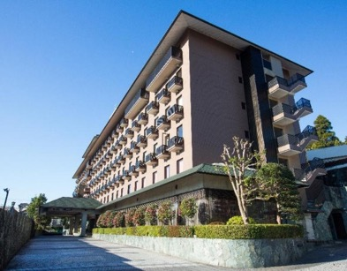
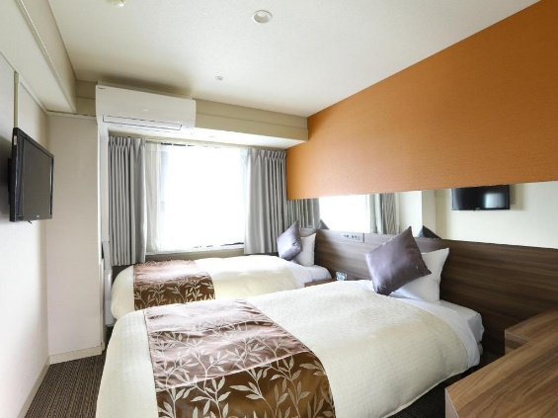
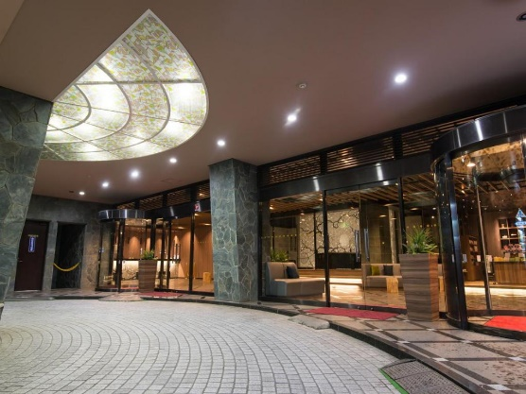
วันที่สอง เมืองนาริตะ - จังหวัดไซตามะ – คาวาโกเอะ – จังหวัดกุมมะ – คุซัทสึอนเซ็น (ยุบาตาเกะ+การแสดงที่โรงอาบน้ำเน็ตสึโนะยุ) – จังหวัดนากาโน่ อาหาร เช้า, เที่ยง, เย็น

เช้า รับประทานอาหารเช้า ณ โรงแรม (มื้อที่1)
เดินทางสู่จังหวัดไซตามะ (Saitama) (ใช้เวลาเดินทางโดยประมาณ 1.30 ชั่วโมง) ตั้งอยู่ในภูมิภาคคันโต มีความเจริญมากเพราะอยู่ติดโตเกียว เมืองชิชิบุ เมืองโอมิยะ และคาวาโกเอะ เป็นแหล่งรวมจุดช้อปปิ้งและสถานที่ที่น่าสนใจให้ท่านถ่ายรูปกับเมืองเก่าสุดน่ารัก คาวาโกเอะ (Kawagoe) ที่ได้ฉายาว่า“ลิตเติ้ล เอโดะ”หรือเอโดะน้อย อาคาร บ้านเรือนต่างๆ ที่ยังอนุรักษ์ ไว้ให้เหมือนสมัยเอโดะ จุดไฮไลท์ของเมืองคือ ถนนคุระซุคุริ (Kurazukuri Street) อดีตเรียงรายไปด้วยโกดัง ปัจจุบันได้เป็นร้านค้า มีทั้งร้านขายขนม ร้านขายของที่ระลึก ไปจนถึงพิพิธภัณฑ์ งานฝีมือ เป็นย่านการค้าที่ยังคงอนุรักษ์สถาปัตยกรรมเก่าแก่ไว้ได้อย่างดี และต้องไม่พลาดไปเช็คอินที่ หอระฆังโบราณ (Toki no Kane) ที่เปรียบเสมือนแลนด์มาร์คประจำเมือง ปัจจุบันยังคงตีระฆังบอกเวลาวันละ 4 ครั้ง บริเวณใกล้กันมี ตรอกลูกกวาด (Kashiya Yokocho) เป็นถนนที่เต็มไปด้วยร้านขายลูกอมและขนมญี่ปุ่นต่างๆ มากมายให้ท่านเลือกซื้อ
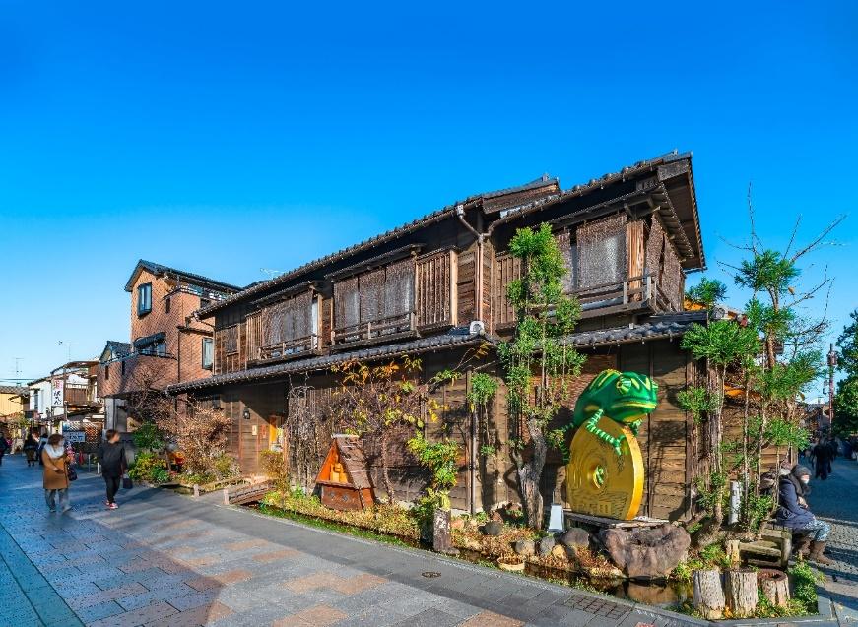
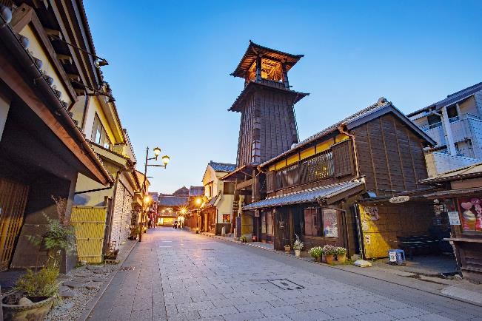
เที่ยง รับประทานอาหารเที่ยง (มื้อที่2)
นำท่านเดินทางสู่ จังหวัดกุมมะ หรือ กุนมะ (Gumma หรือ Gunma) (ใช้เวลาเดินทางโดยประมาณ 2.30 ชั่วโมง) ที่นี่ล้อมรอบไปด้วยภูเขาและภูเขาไฟ ทำให้มีธรรมชาติที่อุดมสมบูรณ์ และมีชื่อเสียงในเรื่องแหล่งออนเซ็น (น้ำพุร้อน) ที่มีชื่อเสียงระดับโลก เช็คอินกันที่ คุซัทสึอนเซ็น (Kusatsu Onsen) สถานที่มีชื่อเสียงในด้านน้ำพุร้อนที่ไหลออกมาตามธรรมชาติมากที่สุดในญี่ปุ่นตลอดเวลากว่า 600 ปี และมี 2 สถานที่ ที่โด่งดังคือยุบะตะเคะ (Yubatake) และ เน็ตสึโนะยุ(Netsunoyu) ร่วมถึง การแสดงยูโมมิ (Yumomi)
Highlight! ว่ากันว่า คุณภาพของน้ำพุร้อนของคุซัทสึอนเซ็นมีฤทธิ์ในการฆ่าเชื้อแบคทีเรียสูง ช่วยในการรักษาบาดแผลโรคผิวหนังเรื้อรัง โรคเบาหวาน และความดันโลหิตสูง ไม่เชื่อก็ต้องไปลอง!!

สถานที่แนะนำให้ท่านอิสระเที่ยวชม ที่ คุซัทสึอนเซ็น มีดังนี้ 1. สัญลักษณ์จุดที่โดดเด่นของที่นี่คือ ยุบะตะเคะ (Yubatake) ไอน้ำที่ลอยอบอวลทั่วบริเวณของบ่อน้ำร้อนออนเซ็นที่มีน้ำร้อนไหลออกมาประมาณ 4,000 ลิตรต่อนาที ไหลผ่านรางไม้ไผ่ส่งไปยังโรงอาบน้ำต่างๆ แบบฉบับญี่ปุ่นที่อาจเคยพบเห็นในฉากของการ์ตูนหรือภาพยนตร์ (ค่าทัวร์ไม่รวมค่าเข้าชม) 2. การแสดงยูโมมิ (Yumomi) เน็ตสึโนะยุ(Netsunoyu) ที่โรงอาบน้ำ โดยการใช้ แผ่นไม้พายขนาดใหญ่กวนน้ำเพื่อลดอุณหภูมิ โดยไม่เติมน้ำเย็น เพื่อจะทำให้แร่ธาตุในน้ำไม่เจือจางลงลด รวมไปถึงการร้องเพลงพื้นเมืองให้ชมอีกด้วย (ค่าทัวร์ไม่รวมค่าเข้าชมและไม่รวมค่าชมโชว์)

(* การแสดงโชว์มีทุกวัน แต่อาจจะมีช่วงปิดทำการเนื่องจากพัฒนาปรับปรุงบำรุงสถานที่ รอบการแสดงมีทั้งหมด 6 รอบต่อวัน แบ่งออกเป็น ช่วงเช้า: 09:30, 10:00, 10:30 // ช่วงบ่าย: 15:30, 16:00, 16:30)
หมายเหตุ กำหนดการชมการแสดงอาจแตกต่างกันไป ตามแต่ช่วงเวลาที่ท่านเดินทางมาถึงสถานที่ท่องเที่ยวนั้นๆ
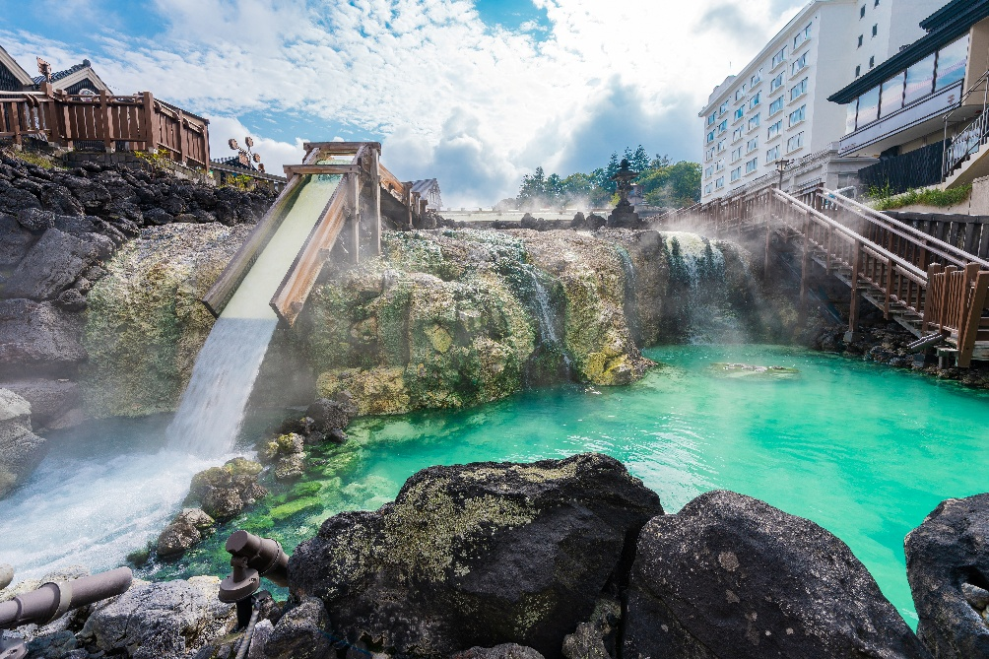
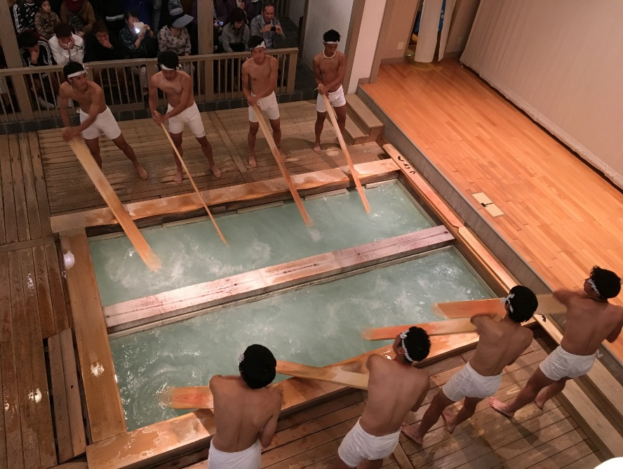

นำท่านเดินทางสู่ จังหวัดนากาโน่ (Nagano) (ใช้เวลาเดินทางโดยประมาณ 3.30 ชั่วโมง) มีชื่อเสียงจากทิวทัศน์ธรรมชาติอันงดงามของเทือกเขาแอลป์ญี่ปุ่น ได้รับการขนานนามว่าเป็น "หลังคาแห่งญี่ปุ่น" (The Roof of Japan)รวมไปถึงมีสถานที่ท่องเที่ยวที่หลากหลายจนเป็นจุดหมายปลายทางยอดนิยมสำหรับนักท่องเที่ยวตลอดทั้งปี
เย็น รับประทานอาหารเย็น (มื้อที่3)
ที่พัก : HAKUBA ONSEN 3* หรือระดับและเมืองหรือจังหวัดใกล้เคียงกัน
(ชื่อโรงแรมที่ท่านพัก ทางบริษัทจะทำการแจ้งพร้อมใบนัดหมาย 5-7 วันก่อนเดินทาง)
กรณีที่พักในพื้นที่ของ HAKUBA เต็ม ทางบริษัทฯ ขอสงวนสิทธิ์ปรับไปพักในแถบจังหวัดนากาโน่ แทน โดยไม่แจ้งให้ท่านทราบล่วงหน้าทุกกรณี
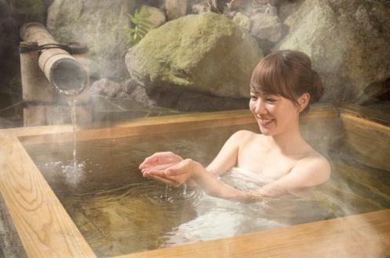
Highlight! การแช่ออนเซ็น (Onsen) เป็นประสบการณ์ที่ได้รับความนิยมอย่างมากในญี่ปุ่น ไม่ใช่แค่การอาบน้ำธรรมดา แต่เป็นส่วนหนึ่งของวัฒนธรรมการผ่อนคลายและบำบัดรักษา ซึ่งมีประโยชน์มากมายทั้งต่อร่างกายและจิตใจ

วันที่สาม Hakuba Iwatak Mountain Resort+Gondoa lift – สวนโออิเดะ – ทะเลสาบซูวะ - จังหวัดคานางาวะ – งานประดับไฟซากามิโกะ – จังหวัดยามานาชิ – พักฟูจิออนเซ็น อาหาร เช้า, เย็น

เช้า รับประทานอาหารเช้า ณ โรงแรม (มื้อที่4)
💖 จุดชมวิวบนเขาที่โด่งดังจนต้องมาเห็นกับตาที่ Hakuba Iwatake Mountain Resort พร้อมนั่ง Gondora lift ขึ้นสู่จุดชมวิวบนภูเขาอิวาทาเกะ (Mt. Iwatake) ที่จะมอบทิวทัศน์สุดตระการตา 360 องศา ด้านบนมีไฮไลท์ระเบียง Hakuba Sanzan ที่สามารถชมวิวภูเขาต้นไม้ หรือถ่ายภาพเก็บบรรยากาศ และยังมีกิจกรรมอื่นๆ เช่น ปั่นจักรยานเสือภูเขา หรือ Yoo-Hoo! SWING นั่งชิงช้าลอยฟ้าขนาดใหญ่ พร้อมทั้งยังมีร้านเบอเกอรี่คาเฟ่บริการ ท่านสามารถเลือกซื้อขนมหรือเครื่องดื่ม จิบชมวิว ทำให้ผ่อนคลายและดื่มด่ำกับธรรมชาติได้ดียิ่งขึ้น (ค่าทัวร์รวมค่าขึ้น Gondora lift ไม่รวมค่ากิจกรรมต่างๆ ในบริเวณ Hakuba Iwatake Mountain Resort)

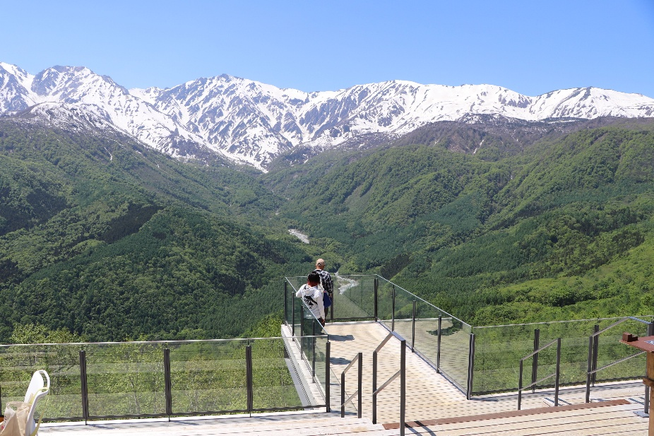
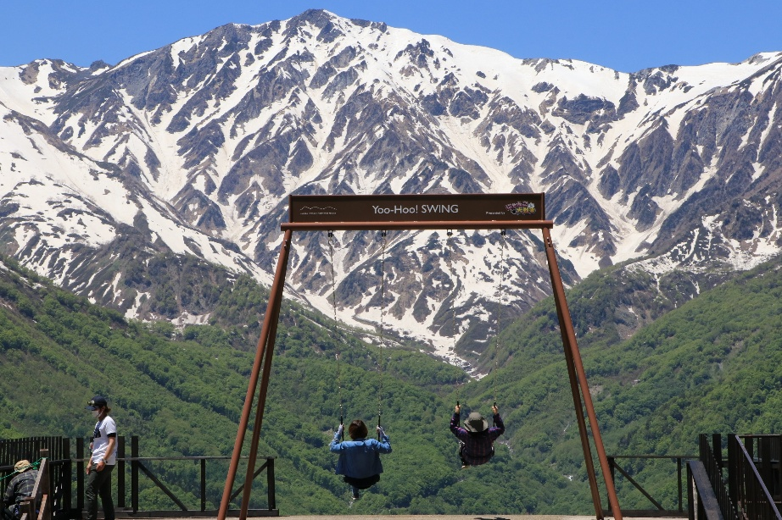
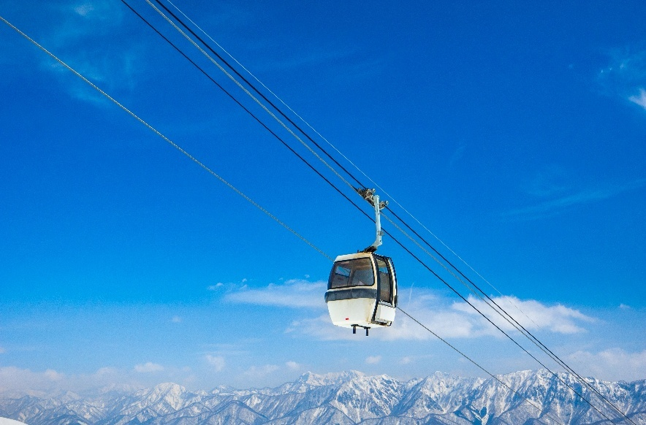
**กรณีที่ Hakuba Iwatake Mountain Resort นั่ง Gondola lift ไม่ได้ เนื่องจากสถานที่ถูกประกาศปิดเลื่อนการเปิด ภัยพิบัติทางธรรมชาติ รวมไปถึงเหตุขัดข้องอื่นๆ ที่ทำให้ไม่สามารถไปได้ ทางบริษัทฯ ขอสงวนสิทธิ์ เปลี่ยนไป ขึ้นกระเช้าสึกาอิ กอนโดล่า (Tsugai Gondola) หรือที่รู้จักกันอย่างเป็นทางการว่า Tsugaike Gondola Lift "Eve" เพิ่มประสบการณ์ที่น่าจดจำ ไม่ว่าจะเป็นการชมวิวทัวทัศน์ที่สวยงาม หรือเดินเล่นผจญภัยบนหิมะ หรือการดื่มด่ำกับธรรมชาติอันงดงามของญี่ปุ่น แทนโดยคำนึงถึงความปลอดภัยของท่านเป็นหลัก และไม่แจ้งให้ท่านทราบล่วงหน้าทุกกรณี

จุดชมซากุระลับที่ไม่ลับอีกต่อไป! 🌸 สวนโออิเดะ (Oide Park) ที่หมู่บ้านฮาคุบะ จังหวัดนากาโน่ ซึ่งเป็นจุดชมซากุระที่วิวสวยที่สุดและเป็นเอกลักษณ์ไม่เหมือนใคร เพราะได้ชมดอกไม้สีชมพูคู่กับยอดเขาเจแปนแอลป์ที่มีหิมะขาวโพลนเป็นฉากหลัง บรรยากาศเงียบสงบ มีสะพานไม้และลำธาร เหมาะแก่การถ่ายรูปสวยๆ

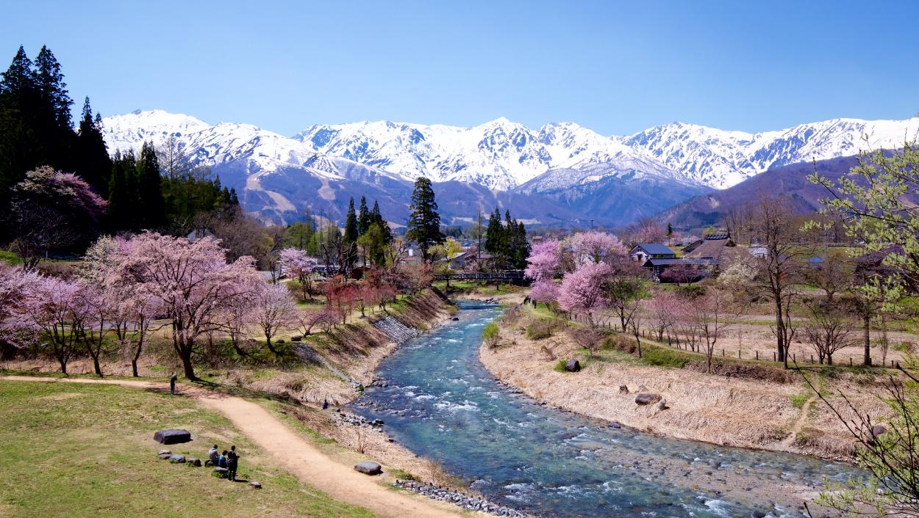
แวะชมวิวทะเลสาบซูวะ (Lake Suwa) ที่จุดพักรถจะสามารถชมวิวทะเลสาบแห่งนี้เป็นทะเลสาบที่เงียบสงบ เป็นต้นน้ำของแม่น้ำเทนยุ ซึ่งไหลผ่านเมืองโอคายะไปยังพื้นที่ต่างๆ และที่นี่ถือเป็นจุดพักรถที่ได้รับความนิยมมากที่สุด เนื่องจากมีทัศนียภาพที่สวยงาม และยังมีของฝาก ขนมและอาหารที่น่าสนใจ เช่น ร้านโซบะอาหารขึ้นชื่อของจังหวัดนากาโน่ โอยากิ (Oyaki) หรือ ขนมท้องถิ่นไส้ผักหรือไส้ถั่วต่างๆ รวมถึงกาแฟจาก Starbucks ก็มีคอยให้บริการ
Highlight! หลายคนอาจจะคุ้นหน้าคุ้นตา กับทะเลสาบซูวะ เพราะนี่คือ 1 ในฉากของอนิเมะชื่อดังเรื่อง Your Name

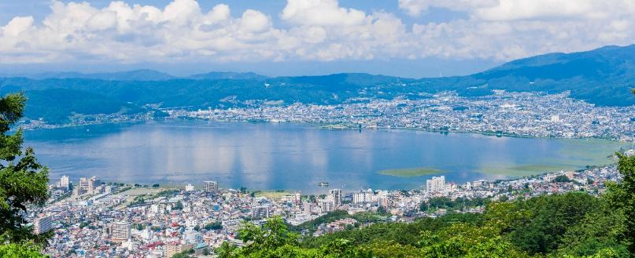
เที่ยง อิสระอาหารเที่ยง ตามอัธยาศัย เพื่อไม่เป็นการรบกวนเวลาของท่าน
เดินทางสู่ จังหวัดคานางาวะ(Kanagawa-ken) (ใช้เวลาเดินทางโดยประมาณ 2 ชั่วโมง) มีภูมิประเทศที่หลากหลาย ประกอบไปด้วยภูเขา ป่าไม้ ชายหาด แม่น้ำ มีสถานที่ท่องเที่ยวยอดนิยมมากมาย โลกแห่งความมหัศจรรย์ของแสงไฟ งานประดับไฟซางามิโกะ (Sagamiko Illumillion) (ค่าทัวร์รวมค่าเข้าและกระเช้าขึ้น-ลง) (ใช้เวลาเดินทางโดยประมาณ 1 ชั่วโมง) ไฮไลต์ที่ห้ามพลาดเด็ดขาดคือนั่งกระเช้าลอยฟ้า จะได้ลอยตัวเหนือทะเลแห่งแสงไฟ ชมทัศนียภาพอันงดงามตระการตาจากมุมสูง เป็นภาพที่น่าประทับใจจนแทบลืมหายใจ เพราะงานนี้เต็มไปด้วยความมหัศจรรย์ของแสงไฟกว่า 6 ล้านดวง ส่องประกายระยิบระยับไปทั่วทั้งหุบเขา รู้สึกเหมือนหลุดเข้าไปอยู่ในอาณาจักรแห่งเทพนิยาย ที่ทุกอย่างสว่างไสวและเต็มไปด้วยสีสัน
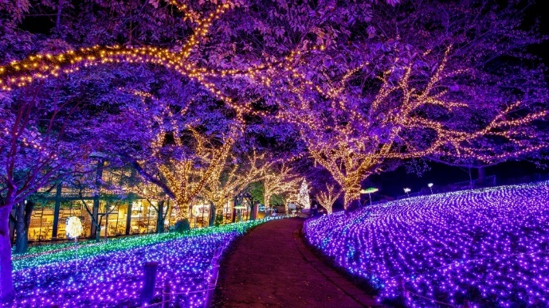
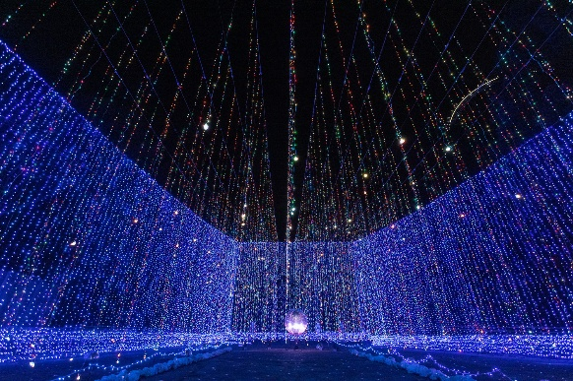
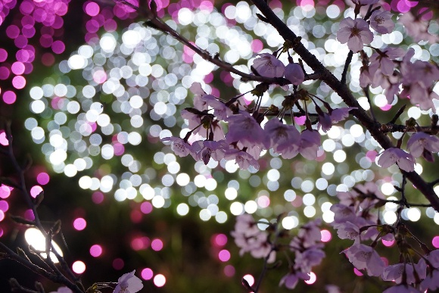
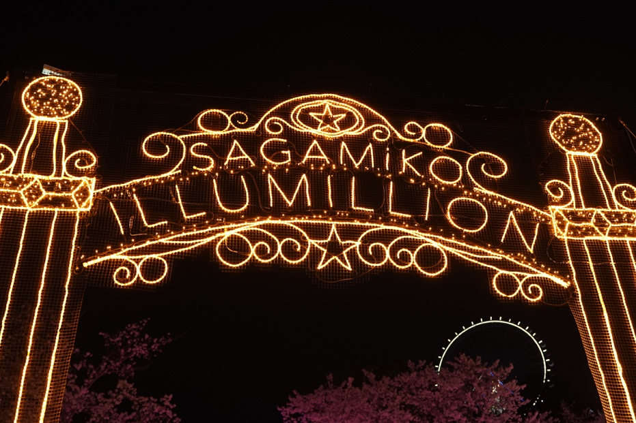
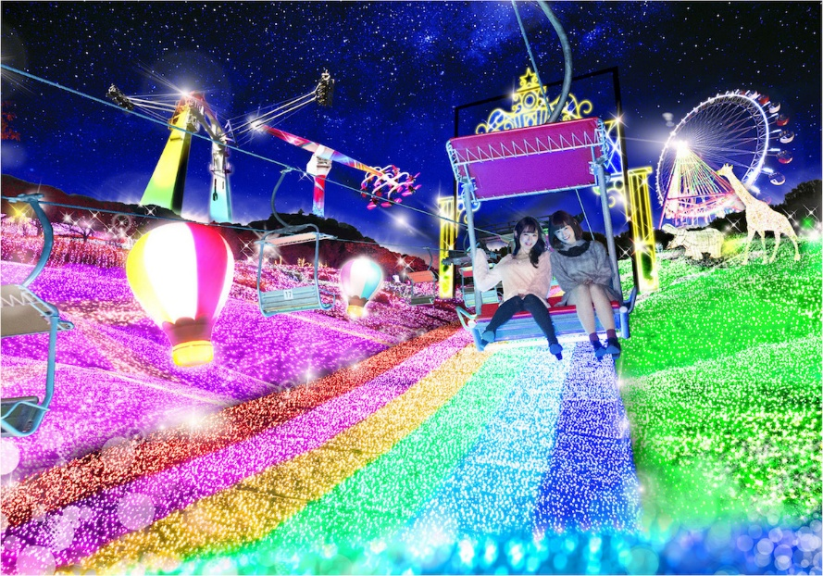

กรณีการตกแต่งธีมของงานและการเปิด-ปิดไฟ ของงานประดับไฟซางามิโกะ (Sagamiko Illumillion) เปิดและปิดไว้หรือช้า ทั้งนี้ขึ้นอยู่กับการกำหนดของทางผู้จัดและสภาพอากาศในแต่ปี

เดินทางสู่ จังหวัดยามานาชิ (Yamanashi) (ใช้เวลาเดินทางโดยประมาณ 1 ชั่วโมง) เป็นจังหวัดในภูมิภาคชูบุของประเทศญี่ปุ่น ตั้งอยู่บนเกาะฮอนชู ทางตะวันตกเฉียงใต้ของโตเกียว จังหวัดนี้มีภูเขาไฟฟูจิ ภูเขาที่สูงที่สุดในประเทศญี่ปุ่น และทะเลสาบคาวากูจิโกะ ทะเลสาบที่สวยงามตั้งอยู่เชิงเขา
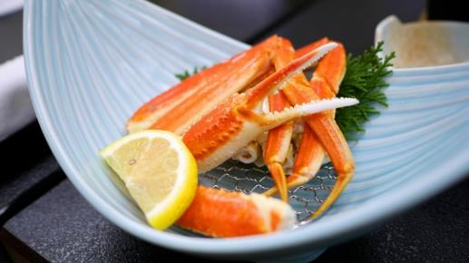
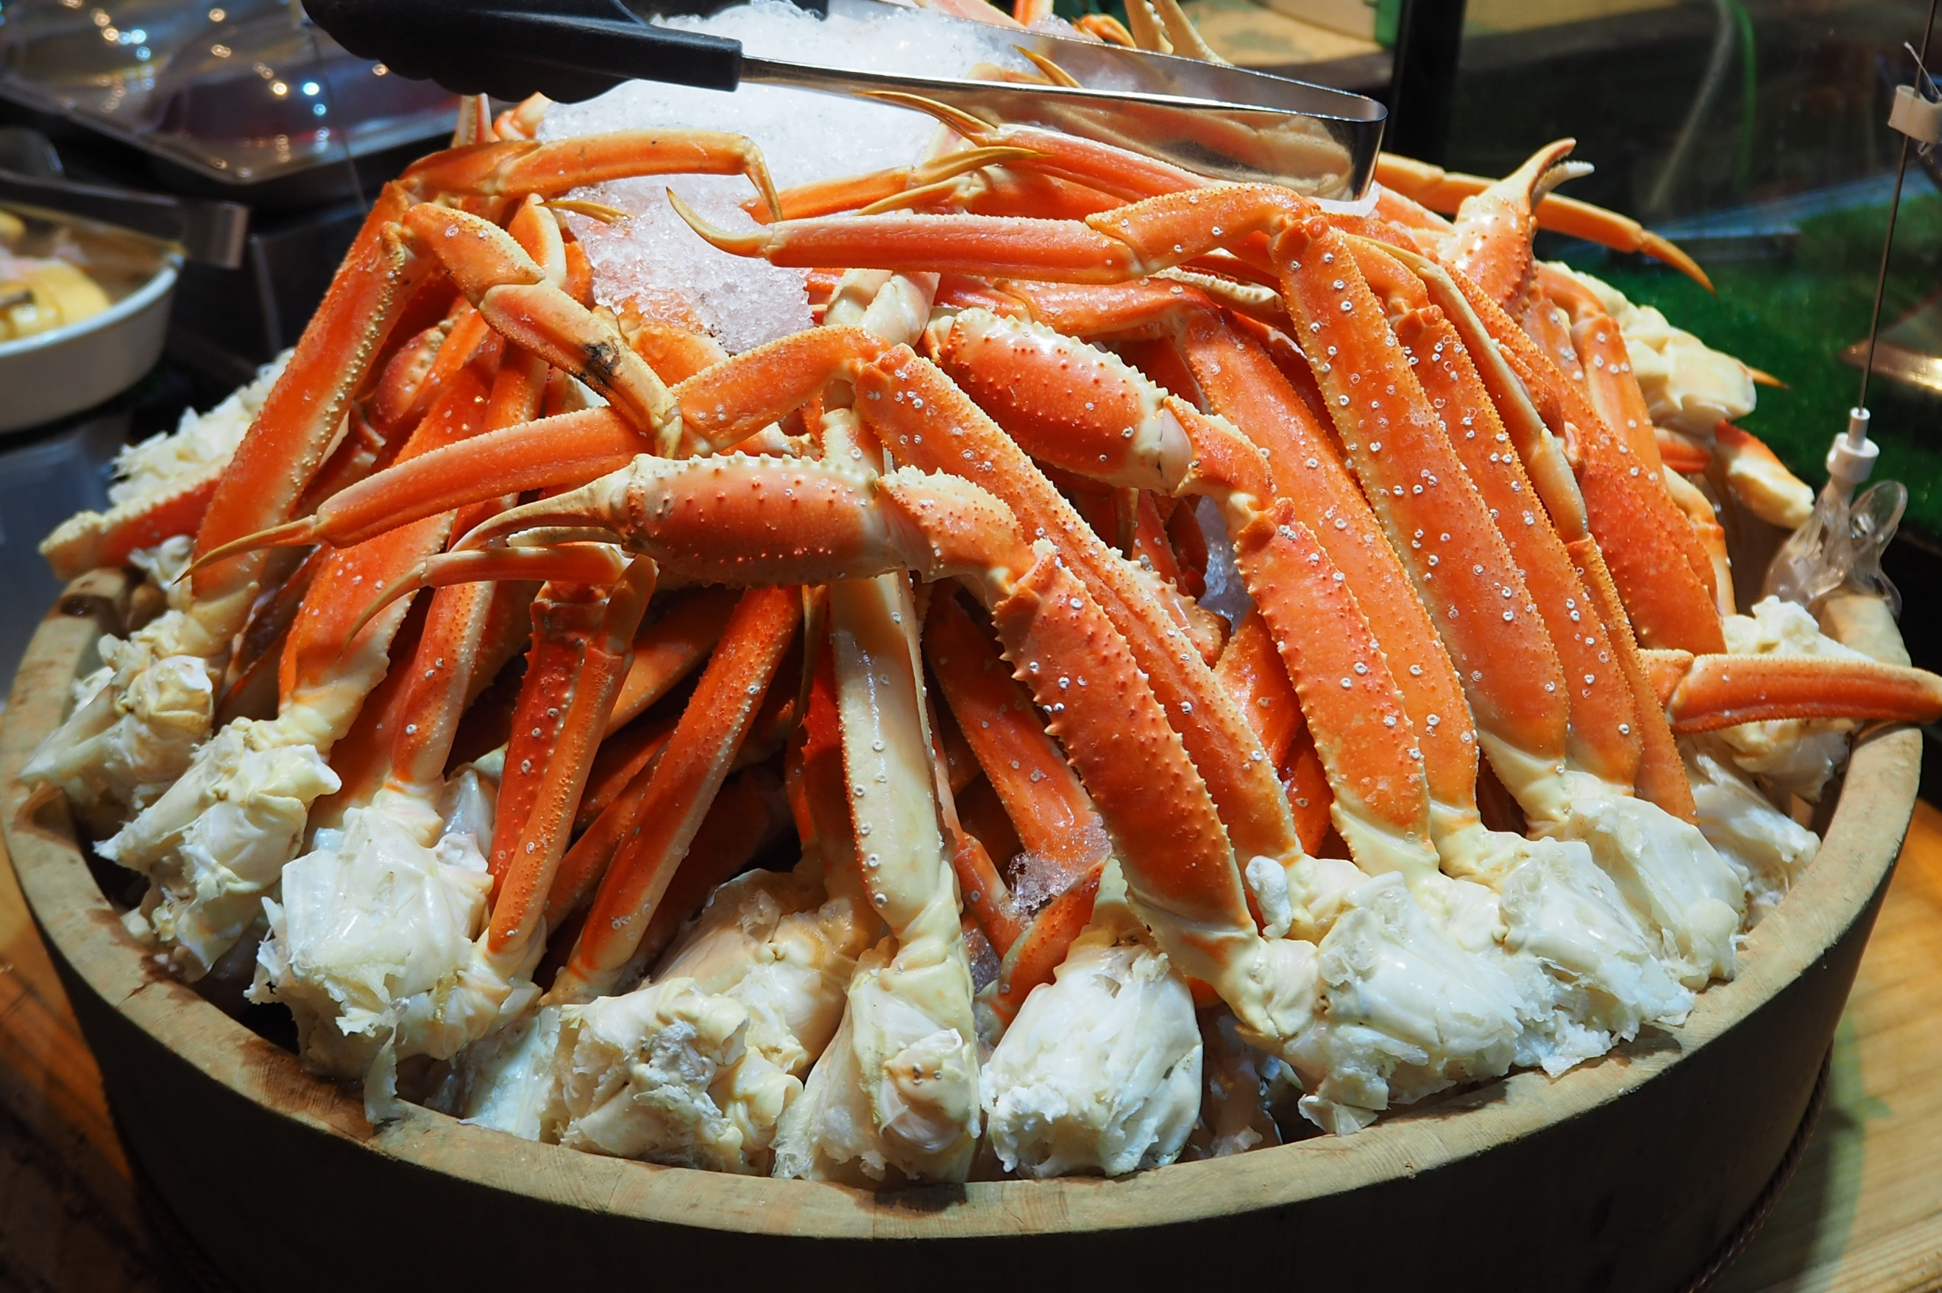

เย็น รับประทานอาหารเย็น (มื้อที่5) พิเศษบุฟเฟ่ต์ขาปู!! ชนิดของขาปูขึ้นอยู่กับการนำเข้าของโรงแรม
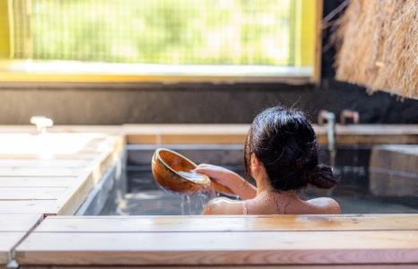
Highlight! เมนูที่มาญี่ปุ่นแล้วต้องได้ลิ้มลองคงไม่พ้น ขาปูยักษ์ แล้วให้ทานเป็นแบบไม่อั้นบุฟเฟ่ต์อีก !! ขาปูที่เนื้อแน่น สดใหม่ ลองกินกับน้ำจิ้มสไตล์ ญี่ปุ่นสักครั้งคงจะฟินไม่น้อย หลังจากมื้ออาหาร ยังมี ออนเซ็น (Onsen)ให้แช่ เพื่อคลายความเหนื่อยล้าจากการเดินทางหรือความเครียดในเรื่องต่างๆ โอ้โห คุ้มยิ่งกว่าคุ้ม !!

ที่พัก: Hotel Yukari no Mori Yamanakako / Hotel Yukari no Mori Kawaguchiko / Fujisan Garden hotel
/ Fujisan Resort Hotel Onsen 3* หรือระดับและเมืองหรือจังหวัดใกล้เคียงกัน
(ชื่อโรงแรมที่ท่านพัก ทางบริษัทจะทำการแจ้งพร้อมใบนัดหมาย 5-7 วันก่อนเดินทาง)
กรณีที่พักจังหวัดยามานาชิเต็ม ทางบริษัทฯ ขอสงวนสิทธิ์ปรับไปพักจังหวัดชิซุโอกะแทน โดยไม่แจ้งให้ท่านทราบล่วงหน้าทุกกรณี
วันที่สี่ Duty Free – หมู่บ้านอิยาชิโนซาโตะ – โตเกียว – ย่านชินจูกุ – เมืองนาริตะ อาหาร เช้า, เที่ยง

เช้า รับประทานอาหารเช้า ณ โรงแรม (มื้อที่6)
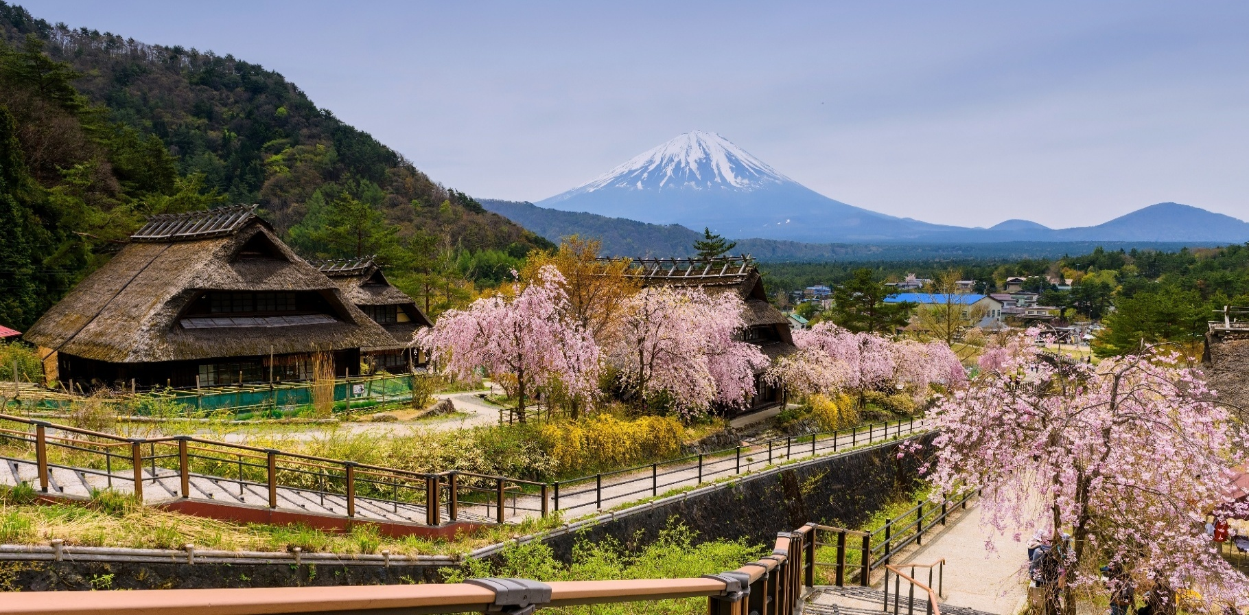
ช้อปปิ้งที่ ดิวตี้ฟรี (Duty free) แหล่งช้อปปลอดภาษี ที่รวบรวมสินค้าราคาพิเศษ และมีชื่อเสียงที่เห็นแล้วต้องรู้ว่ามาจากประเทศญี่ปุ่นเช่น โฟมถ่านหินภูเขาไฟ วิตามิน อาหารเสริม ครีมต่างๆ ขนมญี่ปุ่นหลากหลายชนิด รวมไปถึงชาเขียว ผลิตภัณฑ์ขึ้นชื่อของญี่ปุ่น เป็นต้น ให้ทุกท่านสามารถเลือกซื้อเป็นของฝาก เพลินเดินเล่น หมู่บ้านอิยาชิโนซาโตะ (Iyashi no Sato) เป็นหมู่บ้านเก่าแก่ที่ได้รับการบูรณะขึ้นใหม่ มีบ้านหลังคามุงจากประมาณ 20 แต่ละหลังมีการจัดแสดงและจำหน่ายงานหัตถกรรมท้องถิ่น เช่น เครื่องปั้นดินเผา เครื่องหอม และสิ่งทอ ของที่ระลึกและสามารถมองเห็นวิวภูเขาไฟฟูจิได้จากหมู่บ้าน (ค่าทัวร์ รวม ค่าเข้าชม แต่ ไม่รวม ค่าถ่ายภาพและเช่าชุดกิโมโนหรือชุดซามูไร)
เที่ยง รับประทานอาหารเที่ยง (มื้อที่7)
เดินทางสู่ โตเกียว (Tokyo) (ใช้เวลาเดินทางโดยประมาณ 1.30 ชั่วโมง) เมืองหลวงของญี่ปุ่น เป็นมหานครที่เต็มไปด้วยความหลากหลายทางวัฒนธรรมและเทคโนโลยีที่ทันสมัย ทำให้เป็นจุดหมายปลายทางยอดนิยมของนักท่องเที่ยวจากทั่วโลก 🎉เช็คอินไอเท็มเด็ดศูนย์รวมแฟชั่น ย่านชินจูกุ (Shinjuku) แหล่งช้อปปิ้งขนาดใหญ่ใจกลางเมืองหลวงโตเกียว สามารถเลือกชมและซื้อสินค้ามากมาย อาทิเช่น เครื่องใช้ไฟฟ้า, กล้องถ่ายรูป, นาฬิกา, เสื้อผ้า,รองเท้า และเครื่องสำอางแบรนด์ต่างๆ เช่น KOSE, SHISEDO, KANEBO, SK II และอื่นๆ อีกมากมาย หรือร้าน100เยน (อยู่ตึก PEPE ชั้น 8) ซึ่งสินค้าทุกอย่างภายในร้านจะราคา 100 เยน เท่ากันหมด หรือเป็นร้านดองกี้และร้านมัตสึโมโต้ที่รวมสินค้า ที่ขายสินค้าราคาถูกสารพัดอย่างเอาไว้
Highlight! ตามรอยแมว 3 มิติตั้งอยู่บนตึก Cross Shinjuku Vision ที่ดูเหมือนจริง มีชีวิตชีวา และสามารถเห็นได้ตั้งแต่เวลาประมาณ 7.00 น. จนถึง 1.00 น. ทุกวัน

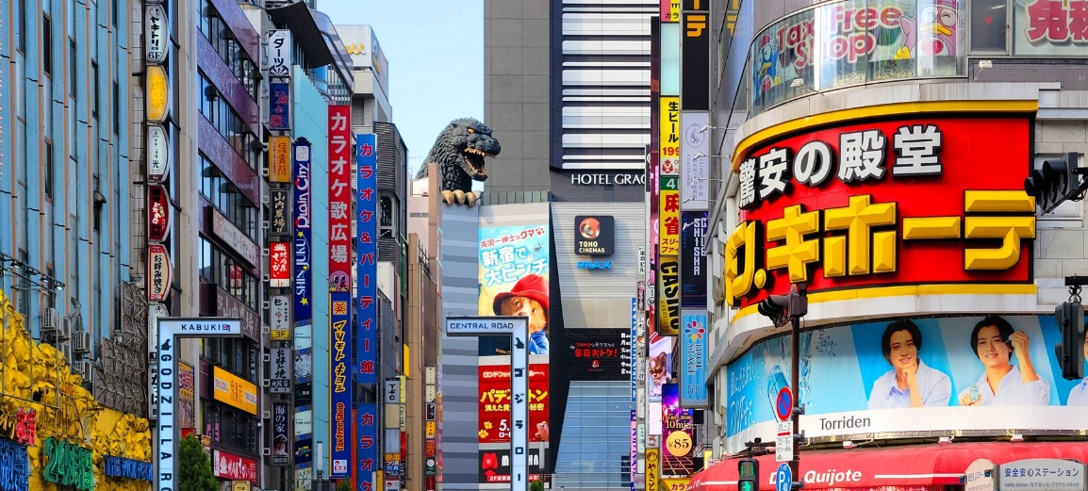
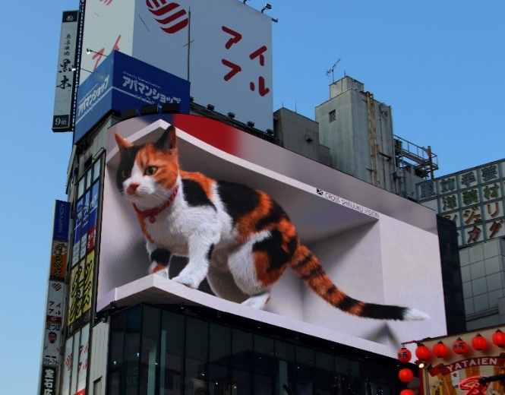

นำท่านเดินทางสู่ เมืองนาริตะ (Narita) (ใช้เวลาเดินทางโดยประมาณ 1 ชั่วโมง) เป็นเมืองที่เงียบสงบ มีสถานที่ท่องเที่ยวมากมาย อาหารหลากหลาย จุดหมายปลายทางในฝันของใครหลายๆ คน
เย็น อิสระอาหารเย็น ตามอัธยาศัย เพื่อไม่เป็นการรบกวนเวลาของท่าน
ที่พัก: The Hedistar Hotel Narita 3* หรือระดับและเมืองใกล้เคียงกัน
(ชื่อโรงแรมที่ท่านพัก ทางบริษัทจะทำการแจ้งพร้อมใบนัดหมาย 5-7 วันก่อนเดินทาง)

ในกรณีที่พักโรงแรม The Hedistar Hotel Narita หลังจากเช็คอินเข้าสู่โรงแรมที่พักเรียบร้อย แนะนำให้ท่านอิสระเดินเล่น ห้าง Aeon Mall หรือสามารถแวะชมแวะชิมร้านอาหาร เช่น ร้านข้าวแกงกระหรี่ หรือร้านราเมง บริเวณใกล้เคียงโรงแรมได้

เช้า รับประทานอาหารเช้า ณ โรงแรม (มื้อที่8)
วันที่ห้า อิสระท่องเที่ยวตามอัธยาศัย – ท่าอากาศยานนานาชาตินาริตะ ประเทศญี่ปุ่น อาหาร เช้า

- อิสระท่องเที่ยวตามอัธยาศัยไม่มีรถ อาหาร ไกด์และหัวหน้าทัวร์ให้บริการ และสามารถฝากกระเป๋าเดินทางไว้ที่ Lobby โรงแรม ได้
- ทุกท่านสามารถท่องเที่ยวและช้อปปิ้ง โดยมีไกด์แนะนำเส้นทาง

โปรแกรมแนะนำ
* Option tour! สวนสนุกโตเกียวดิสนีย์แลนด์ หรือ ดิสนีย์ซี
ราคาเริ่มต้นท่านละ 3,000 บาท/ท่าน *โปรดตรวจสอบกับเจ้าหน้าที่อีกครั้งก่อนการสั่งซื้อ*

สวนสนุกโตเกียวดิสนีย์แลนด์ (ไม่มีหัวหน้าทัวร์และไม่มีไกด์นำเที่ยว) ตั้งอยู่ในจังหวัดชิบะ ได้รับแรงบันดาลใจมาจากดิสนีย์แลนด์แห่งแรกที่แคลิฟอร์เนียกับ Magic Kingdom ที่ฟลอริดา ที่นี่คือสวนสนุกระดับโลกมีเวทมนตร์ในแบบฉบับเฉพาะตัว โตเกียวดิสนีย์แลนด์ แบ่งออกเป็น 7 โซน ที่มีความสนุกรอทุกคนอยู่แบบไม่ซ้ำกันเลย โดยโตเกียวดิสนีย์แลนด์นั้นถูกสร้างขึ้นโดยบริษัทผลิตภาพยนตร์การ์ตูนวอลท์ดิสนีย์ เปิดให้บริการในปี 1983 ซึ่งเป็นสวนสนุกดิสนีย์แลนด์แห่งแรกที่สร้างขึ้นที่ประเทศสหรัฐอเมริกา ประกอบด้วยธีมหลัก 7 ธีม ได้แก่ World Bazaar Tomorrow land, Toon town, Fantasy land, Critter Country, Western land และ Adventure land
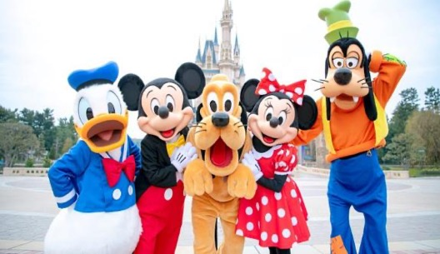
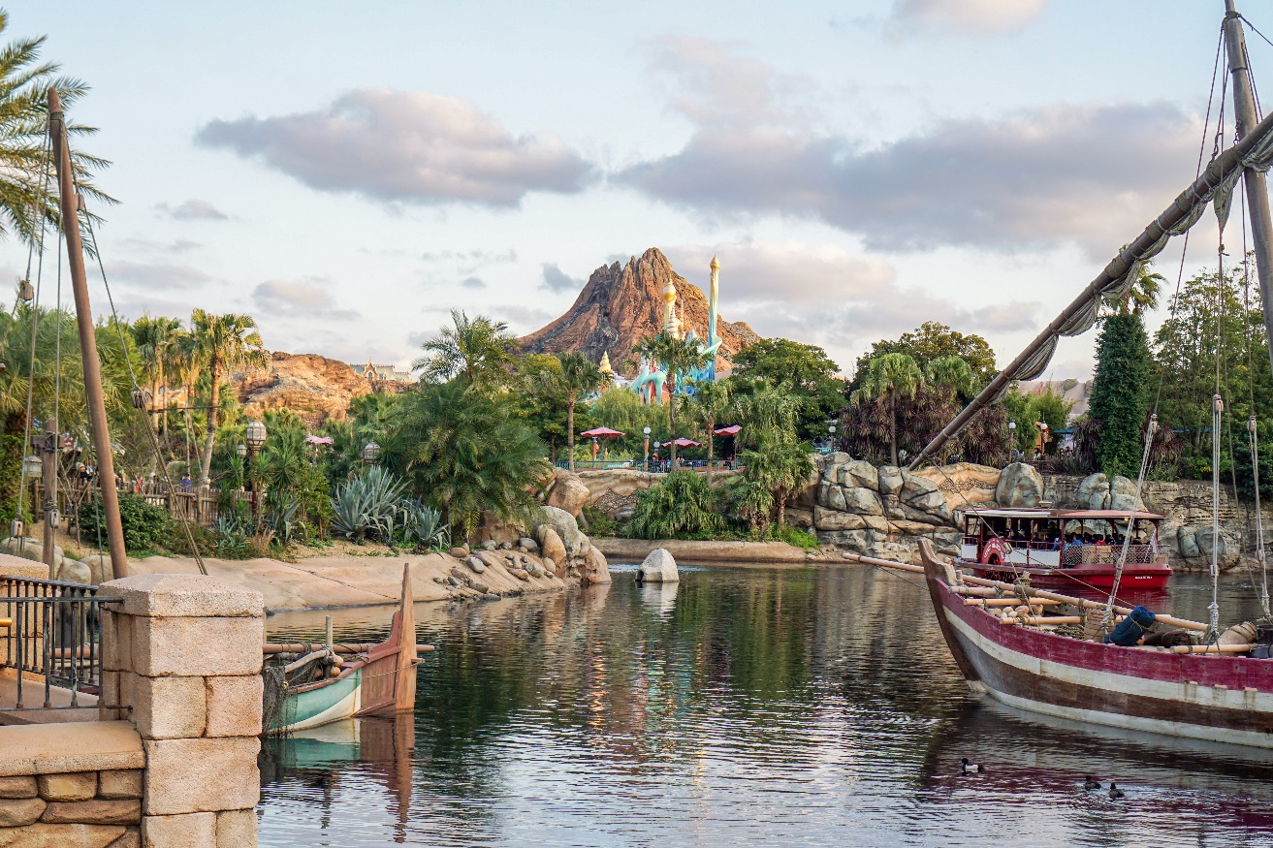
(ค่าทัวร์ไม่รวมบัตรค่าเข้าโตเกียวดิสนีย์แลนด์โปรดตรวจสอบราคากับเจ้าหน้าที่อีกครั้งก่อนเดินทาง)

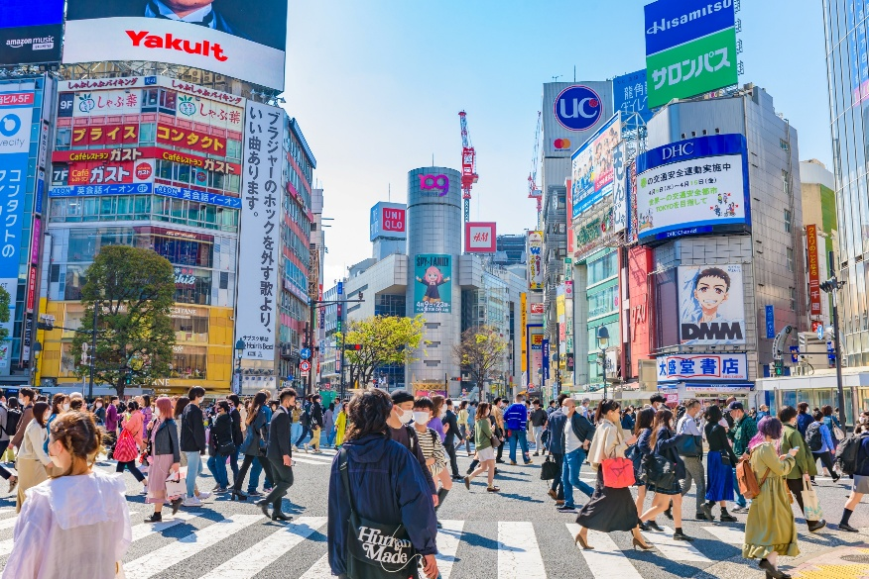
หรืออิสระท่องเที่ยวโดยรถไฟ ย่านชิบูย่า (Shibuya) ถือได้ว่าเป็นศูนย์กลางอย่างยิ่งในด้านแฟชั่น มีแหล่งช้อปปิ้ง ห้างสรรพสินค้าขนาดใหญ่ ร้านค้ารวมทั้งช้อปของแบรนด์ดังอยู่มากมาย นอกจากนั้นแล้วก็ยังมีร้านอาหารและแหล่งบันเทิงอย่างครบครัน และ ย่านฮาราจูกุ (Harajuku) ศูนย์รวมของเด็กวัยรุ่น ที่แต่งหน้าแต่งตัวกันทั้งแนวแฟนตาซี ปีศาจและแนวน่ารักๆ และในย่านนี้ยังมีแหล่งช้อปปิ้ง ณ ตรอกทาเคชิตะ ทั้งสองข้างทางเรียงรายไปด้วยร้านขายของวัยรุ่น เสื้อผ้า เครื่องประดับ รองเท้า กระเป๋า ร้านฟาสท์ฟูด ร้านเครปญี่ปุ่นอร่อยๆ ร้าน 100 เยน หรือเลือกช้อปปิ้งแบบสบายๆ สวรรค์ของนักช้อป ย่านกินซ่า (Ginza) ไม่ใช่แค่ถนนธรรมดา แต่เป็น แคปิตอลของความหรูหรา ที่รวบรวมแฟล็กชิปสโตร์ของแบรนด์เนมระดับโลกไว้ครบทุกยี่ห้อ! ตั้งแต่ Louis Vuitton ไปจนถึง Chanel! แถมไม่ต้องกังวลเรื่องของฝาก เพราะย่านนี้ยังเป็นที่ตั้งของอาณาจักรสินค้าขนาดใหญ่อย่าง BIC CAMERA, UNIQLO, และ MUJI ที่มีสินค้าครบทุกหมวดหมู่ให้คุณเลือกช้อปจนกระเป๋าฉีก! อีกทั้งยังมีร้านอาหาร ร้านซูชิ รวมไปถึงคาเฟ่ และร้านขนมหวานคอยให้บริการอีกด้วย
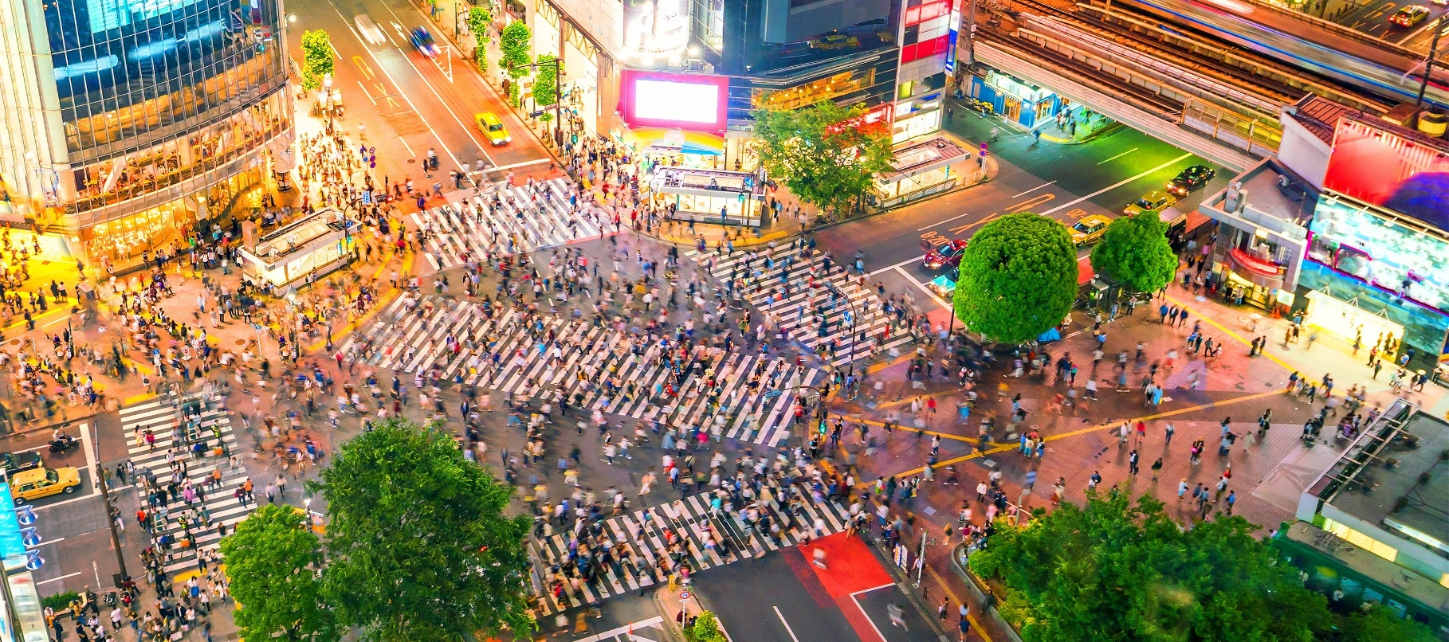
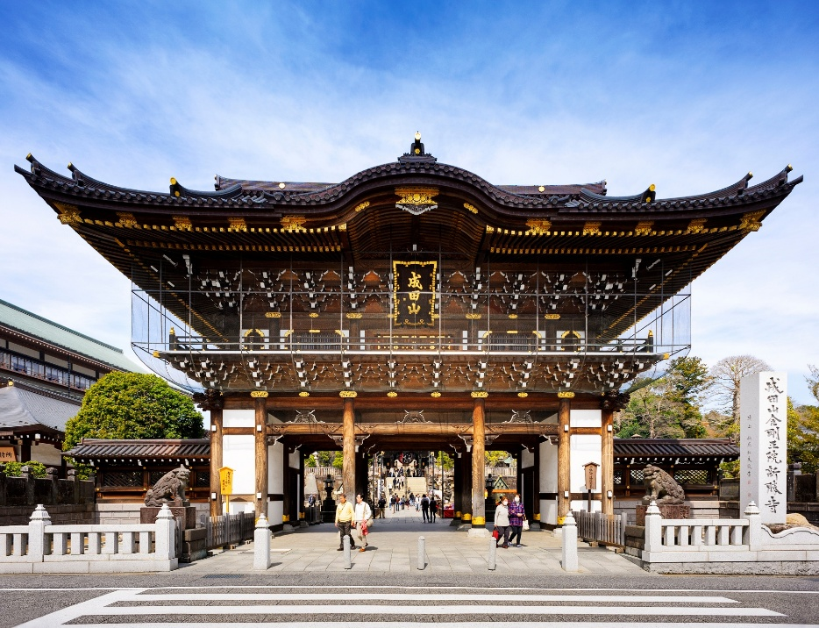
หรืออิสระเที่ยวชม วัดประจำเมืองชื่อดังที่ วัดนาริตะซัง (Naritasan Temple) เป็นวัดที่มีความเก่าแก่และมีชื่อเสียงอย่างมาก เป็นที่ประดิษฐานขององค์ฟุโดเมียวโอ (Fudo Myoo) เทพเจ้าแห่งไฟ ภายในวัดมีอาคารที่สวยงามเช่น โถงหลัก (Daihondo) เจดีย์สันติภาพ (Great Peace Pagoda) และสวนญี่ปุ่น และเคยใช้เป็นโลเคชั่นของภาพยนย์ไทยอย่าง “The Rising Sun และ ฟัดจังโตะ” ในส่วนของด้านหลังของห้องโถงใหญ่ของวัด ถือเป็นจุดชมสวนสไตล์ญี่ปุ่นที่สวยงามอย่างมาก สามารถเพลิดเพลินเดินเล่นถ่ายภาพกับบรรยากาศที่ยอดเยี่ยมสุดประทับใจ
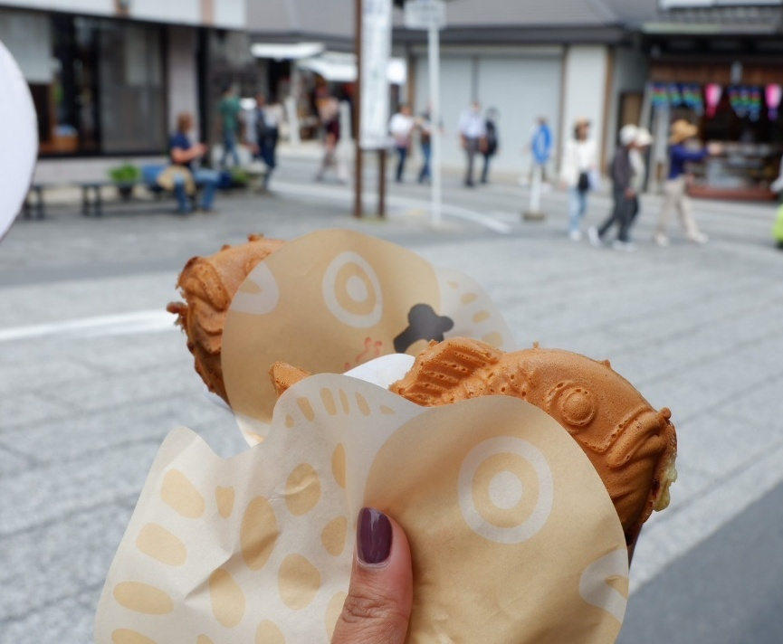
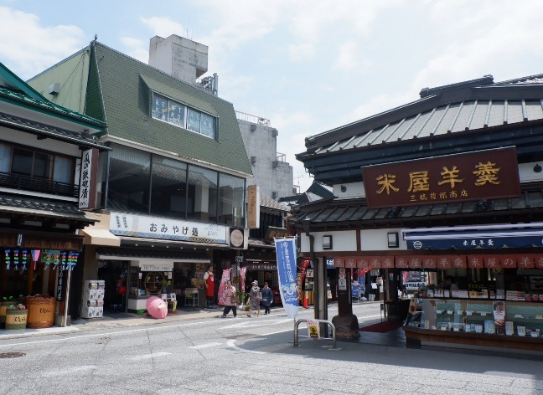
สายช้อปปิ้งห้ามพลาดถนนนาริตะซัง โอโมเตะซันโดะ (Naritasan Omotesando) สัมผัสบรรยากาศย้อนยุคทั้งสองข้างทางและเพลิดเพลินเดินเล่นเลือกซื้อสินค้าต่างๆ เช่น เครื่องราง งานฝีมือ ขนมญี่ปุ่นทำสดใหม่ รวมไปถึงร้านอาหารข้าวหน้าเทปุระอีกทั้งยังมีเมนูอื่นๆ ที่คอยให้บริการ

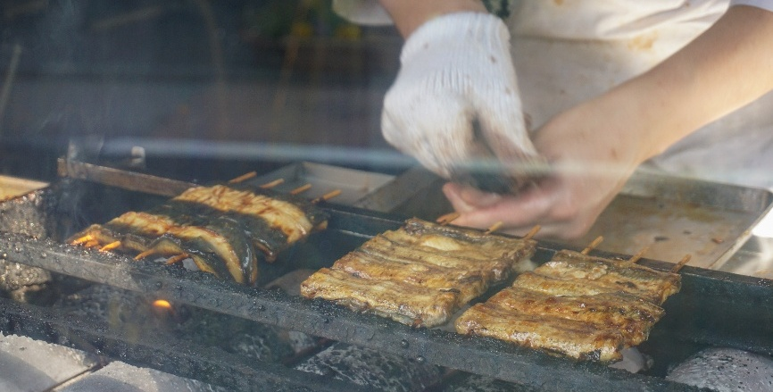
Highlight! เมนูที่มาแล้วห้ามพลาด ปลาไหลย่าง (Unagi) เนื้อแน่นๆ ผ่านการทำอย่างพิถีพิถัน ย่างหอมๆ จนได้ชื่อเป็นอาหารขึ้นชื่อของเมืองนาริตะ

อิสระอาหารเที่ยงและเย็น ตามอัธยาศัย เพื่อไม่เป็นการรบกวนเวลาของท่าน

สมควรแก่เวลานัดหมายเจอกันที่จุดนัดพบที่ โรงแรม The Hedistar Hotel Narita

เดินทางสู่ ท่าอากาศยานนานาชาตินาริตะ ประเทศญี่ปุ่น เพื่อเตรียมตัวเดินทางกลับสู่ ประเทศไทย
21.15 น. เดินทางสู่ ท่าอากาศยานนานาชาติดอนเมือง โดยสายการบิน AIR ASIA X (XJ) เที่ยวบินที่ XJ607
(ค่าทัวร์ไม่รวมค่าอาหารบนเครื่อง บนเครื่องมีจำหน่าย )
วันที่หก ท่าอากาศยานนานาชาติดอนเมือง ประเทศไทย

02.40 น. เดินทางถึง ท่าอากาศยานนานาชาติดอนเมือง ประเทศไทย โดยสวัสดิภาพ
*************************************



เนื่องจากโปรแกรมทัวร์เป็นช่วงคาบเกี่ยวระหว่างการบานและการร่วงโรยของดอกซากุระ การสัมผัสความงดงามของดอกไม้นั้น ทั้งนี้ขึ้นอยู่กับสภาพอากาศในแต่ละปี

หมายเหตุ: รายการทัวร์สามารถเปลี่ยนแปลงได้ตามความเหมาะสม เนื่องจากสภาวะอากาศ, การเมือง, สายการบิน การจราจรช่วงเทศกาลหรือวันหยุดของญี่ปุ่น เป็นต้น โดยมิต้องแจ้งให้ทราบล่วงหน้า โดยทางผู้จัดจะปรับเปลี่ยนโดยคำนึงถึงผลประโยชน์ของท่านเป็นหลัก เพื่อให้ท่านท่องเที่ยวได้ครบถ้วนตามโปรแกรม

*การบริการของรถบัสนำเที่ยวญี่ปุ่น ตามกฎหมายของประเทศญี่ปุ่นนั้น สามารถให้บริการสูงสุดวันละไม่เกิน 11 ชั่วโมง(คนขับรถบัสนำเที่ยวจะต้องมีเวลาพักผ่อนอย่างน้อย 13 ชั่วโมงต่อวัน) และไม่สามารถขอเพิ่มเวลาใช้บริการรถบัสนำเที่ยวได้ โดยมัคคุเทศก์และคนขับจะเป็นผู้บริหารเวลาตามความเหมาะสม จึงขอสงวนสิทธิ์ในการปรับเปลี่ยนเวลาท่องเที่ยวตามสถานที่ในโปรแกรมการเดินทาง

** ตามกฎหมายของประเทศญี่ปุ่นนั้น สามารถให้บริการสูงสุดวันละไม่เกิน 10 ชั่วโมง กรณีที่คนขับรถไม่ได้พักโรงแรมเดียวกับกรุ๊ปทัวร์ หรือ คนขับรถต้องนำรถส่งกลับบริษัทฯ จะสามารถให้บริการกรุ๊ปทัวร์ในวันนั้นๆ ได้สูงสุด 10 ชั่วโมง เท่านั้น เพื่อเป็นการเผื่อเวลาให้คนขับรถถึงที่หมายปลายทางนั้นๆ แล้วเวลารวมทั้งสิ้นไม่เกินเวลา 10 ชม. ตามที่กฎหมายกำหนดบังคับ

ประกาศสำคัญ: รับเฉพาะผู้มีวัตถุประสงค์เพื่อการท่องเที่ยวเท่านั้น ค่าทัวร์ที่จ่ายให้กับผู้จัด เป็นการชำระแบบจ่ายชำระขาด และผู้จัดได้ชำระให้กับสายการบินและสถานที่ต่างๆ แบบชำระขาดเช่นกันก่อนออกเดินทาง ฉะนั้นหากท่านไม่ได้ร่วมเดินทางหรือใช้บริการตามรายการไม่ด้วยสาเหตุใด หรือได้รับการปฏิเสธการเข้าหรือออกนอกเมืองจากประเทศในรายการ (ประเทศไทยและประเทศญี่ปุ่น) ทางผู้จัดขอสงวนสิทธิการคืนเงินสดส่วนใดๆ รวมทั้งค่าตั๋วเครื่องบินให้แก่ท่าน

เงื่อนไขการให้บริการ

► การเดินทางครั้งนี้จะต้องมีจำนวน 20 ท่านขึ้นไป กรณีไม่ถึงจำนวนดังกล่าว
- จะส่งจอยน์ทัวร์กับบริษัทที่มีโปรแกรมใกล้เคียงกัน
- หรือเลื่อน หรือยกเลิกการออกเดินทาง โดยทางบริษัทจะทำการแจ้งให้ท่านทราบล่วงหน้าก่อนการเดินทางประมาณ 10 วัน
- หรือขอสงวนสิทธิ์ในการปรับราคาค่าบริการเพิ่ม (ในกรณีที่ผู้เดินทางไม่ถึง 15 ท่าน และท่านยังประสงค์เดินทางต่อ) โดยทางบริษัทจะทำการแจ้งให้ท่านทราบก่อนล่วงหน้า
► ในกรณีที่ลูกค้าต้องออกตั๋วโดยสารภายในประเทศ กรุณาติดต่อเจ้าหน้าที่ของบริษัทฯ ก่อนทุกครั้ง มิฉะนั้นทางบริษัทจะไม่รับผิดชอบใดๆ ทั้งสิ้น
► การจองทัวร์และชำระค่าบริการ
- กรุณาชำระค่ามัดจำ ท่านละ 20,000 บาท กรุณาส่งสำเนาหน้าพาสปอร์ต พร้อมเอกสารชำระมัดจำค่าทัวร์
- ค่าทัวร์ส่วนที่เหลือชำระ 25-30 วันก่อนออกเดินทาง กรณีบริษัทฯ จำเป็นต้องออกตั๋วก่อนท่านจำเป็นต้องชำระค่าทัวร์ส่วนที่เหลือตามที่บริษัทกำหนดแจ้งเท่านั้น
**สำคัญ** สำเนาหน้าพาสปอร์ตผู้เดินทาง (จะต้องมีอายุเหลือมากกว่า 6 เดือนก่อนหมดอายุนับจากวันเดินทางไป-กลับและจำนวนหน้าหนังสือเดินทางต้องเหลือว่างสำหรับติดวีซ่าไม่ต่ำกว่า 3 หน้า) **กรุณาตรวจสอบก่อนส่งให้บริษัทมิฉะนั้นทางบริษัทจะไม่รับผิดชอบกรณีพาสปอร์ตหมดอายุ ** กรุณาส่งพร้อมหลักฐานการโอนเงินมัดจำ
เงื่อนไขการยกเลิก

- ยกเลิกก่อนการเดินทางตั้งแต่ 30 วันขึ้นไป คืนเงินค่าทัวร์โดยหักค่าใช้จ่ายที่เกิดขึ้นจริง
- ยกเลิกก่อนการเดินทาง 15-29 วัน ยึดเงิน 50% จากยอดที่ลูกค้าชำระมา และเก็บค่าใช้จ่ายที่เกิดขึ้นจริง(ถ้ามี)
- ยกเลิกก่อนการเดินทางน้อยกว่า 15วัน ขอสงวนสิทธิ์ยึดเงินเต็มจำนวน
*กรณีมีเหตุยกเลิกทัวร์ โดยไม่ใช่ความผิดของบริษัททัวร์ คืนเงินค่าทัวร์โดยหักค่าใช้จ่ายที่เกิดขึ้นจริง(ถ้ามี)
*ค่าใช้จ่ายที่เกิดขึ้นจริง เช่น ค่ามัดจำตั๋วเครื่องบิน โรงแรม ค่าวีซ่า และค่าใช้จ่ายจำเป็นอื่นๆ
กรณีจองทัวร์วันหยุดเทศกาล วันหยุดนักขัตฤกษ์ วันหยุดยาวต่อเนื่อง
หากได้มีการแจ้งยกเลิกทัวร์ ทางบริษัทฯ ขอสงวนสิทธิ์เก็บค่าทัวร์ทั้งหมด โดยไม่มีเงื่อนไขใดๆ ทั้งสิ้น

- ค่าตั๋วโดยสารเครื่องบินไป-กลับ ชั้นประหยัดพร้อมค่าภาษีสนามบินทุกแห่งตามรายการทัวร์ข้างต้น (ตั๋วกรุ๊ปไม่สามารถUpgradeที่นั่ง ได้ และต้องเดินทางไป-กลับพร้อมตั๋วกรุ๊ปเท่านั้นไม่สามารถเลื่อนวันได้)
อัตราค่าบริการนี้ รวม
- ค่าที่พักห้องละ 2-3 ท่าน ตามโรงแรมที่ระบุไว้ในรายการหรือ ระดับใกล้เคียงกัน
กรณีพัก 3 ท่านถ้าวันที่เข้าพักห้องโรงแรม ไม่มีห้อง TRP ( 3 ท่าน) อาจจำเป็นต้องแยกพัก 2 ห้อง (มีค่าใช้จ่ายพักเดี่ยวเพิ่ม) กรณีห้อง TWIN BED (เตียงเดี่ยว 2 เตียง) ซึ่งโรงแรมไม่มีหรือเต็ม ทางบริษัทขอปรับเป็นห้อง DOUBLE BED แทนโดยมิต้องแจ้งให้ทราบล่วงหน้า หรือ หากต้องการห้องพักแบบ DOUBLE BED ( 1 เตียงใหญ่) ซึ่งโรงแรมไม่มีหรือเต็ม ทางบริษัทขอปรับเป็นห้อง TWIN BED แทนโดยมิต้องแจ้งให้ทราบล่วงหน้า กรณีห้องพักในเมืองที่ระบุไว้ในโปรแกรมมีเทศกาลวันหยุด มีงานแฟร์ต่างๆ บริษัทขอจัดที่พักในเมืองใกล้เคียงแทน
- ค่าอาหาร ค่าเข้าชม และ ค่ายานพาหนะทุกชนิด ตามที่ระบุไว้ในรายการทัวร์ข้างต้น
- เจ้าหน้าที่บริษัท ฯ คอยอำนวยความสะดวกตลอดการเดินทาง
- ค่าน้ำหนักกระเป๋า สายการบิน AirAsia X (XJ) สัมภาระโหลดใต้ท้องเครื่อง ไม่เกิน 20 กิโลกรัมและ ถือขึ้นเครื่องได้ 7 กิโลกรัม และค่าประกันวินาศภัยเครื่องบินตามเงื่อนไขของแต่ละสายการบินที่มีการเรียกเก็บ และกรณีสัมภาระเกินท่านต้องเสียค่าปรับตามที่สายการบินเรียกเก็บ **กรณีท่านมีความประสงค์จะซื้อน้ำหนักเพิ่ม กรุณาแจ้งพร้อมจองทัวร์หรือก่อนเดินทางอย่างช้า 10วัน พร้อมชำระค่าน้ำหนัก** ซื้อน้ำหนักเพิ่ม 5 กก. ชำระเพิ่ม 700 บาท /เพิ่ม 10 กก. ชำระเพิ่ม 1,400 บาท/เพิ่ม 20 กก. ชำระเพิ่ม 3,500 บาท
- ค่าประกันอุบัติเหตุตามกรมธรรม์วงเงิน 1,000,000 บาท ค่ารักษาพยาบาล ตามเงื่อนไขของบริษัทฯประกันภัยที่บริษัททำไว้ ทั้งนี้ย่อมอยู่ในข้อจำกัดที่มีการตกลงไว้กับบริษัทประกันชีวิต ทุกกรณี ต้องมีใบเสร็จและเอกสารรับรองทางการแพทย์ จากหน่วยงานที่เกี่ยวข้อง ไม่คุ้มครองโรคประจำตัว การสูญเสียทรัพย์สินส่วนตัวของผู้เดินทาง และไม่รวมประกันสุขภาพ ท่านสามารถสั่งซื้อประกันสุขภาพเพิ่มได้จากบริษัทประกันทั่วไป
- ค่าภาษีสนามบิน และค่าภาษีน้ำมันตามรายการทัวร์
- ค่ารถปรับอากาศนำเที่ยวตามระบุไว้ในรายการ พร้อมคนขับรถ (กฎหมายไม่อนุญาตให้คนขับรถเกิน 10 ช.ม./วัน)
- รวมภาษีมูลค่าเพิ่ม 7% และภาษีหัก ณ ที่จ่าย 3% (ค่าบริการเท่านั้น)
อัตราค่าบริการนี้ ไม่รวม
- ค่าทำหนังสือเดินทางไทย และเอกสารต่างด้าวต่างๆ
- ค่าใช้จ่ายอื่นๆ ที่นอกเหนือจากรายการระบุ อาทิเช่น ค่าอาหาร เครื่องดื่ม ค่าซักรีด ค่าโทรศัพท์ เป็นต้น
- ค่าภาษีทุกรายการคิดจากยอดบริการ, ค่าภาษีเดินทาง (ถ้ามีการเรียกเก็บ)
- ค่าภาษีน้ำมันที่สายการบินเรียกเก็บเพิ่มภายหลังจากทางบริษัทฯ ได้ออกตั๋วเครื่องบิน และได้ทำการขายโปรแกรมไปแล้ว
- ค่าพนักงานยกกระเป๋าที่โรงแรม
- ค่าทิปไกด์ คนขับรถ ขออนุญาตนำเก็บ ณ สนามบินวันแรก ท่านละ 2,000 บาท / ท่าน

กรุณาอ่านศึกษารายละเอียดทั้งหมดก่อนทำการจอง เพื่อความถูกต้องและความเข้าใจตรงกันระหว่างท่านลูกค้าและบริษัทฯ และเมื่อท่านตกลงชำระเงินมัดจำหรือค่าทัวร์ทั้งหมดกับทางบริษัทฯ แล้ว ทางบริษัทฯ จะถือว่าท่านได้ยอมรับเงื่อนไขข้อตกลงต่างๆ ทั้งหมด
หมายเหตุ
      - บริษัทฯ ขอสงวนสิทธิ์ที่จะเลื่อนการเดินทางหรือปรับราคาค่าบริการขึ้นในกรณีที่มีผู้ร่วมคณะไม่ถึง 15 ท่าน
      - ขอสงวนสิทธิ์การเก็บค่าน้ำมันและภาษีสนามบินทุกแห่งเพิ่ม หากสายการบินมีการปรับขึ้นก่อนวันเดินทาง
      - บริษัทฯ ขอสงวนสิทธิ์ในการเปลี่ยนเที่ยวบิน โดยมิต้องแจ้งให้ทราบล่วงหน้าอันเนื่องจากสาเหตุต่างๆ
      - บริษัทฯ จะไม่รับผิดชอบใดๆ ทั้งสิ้น หากเกิดกรณีความล่าช้าจากสายการบิน, การยกเลิกบิน, การประท้วง, การนัดหยุดงาน, การก่อการจลาจล, ภัยธรรมชาติ, การนำสิ่งของผิดกฎหมาย ซึ่งอยู่นอกเหนือความรับผิดชอบของบริษัทฯ
      - บริษัทฯ จะไม่รับผิดชอบใดๆ ทั้งสิ้น หากเกิดสิ่งของสูญหาย อันเนื่องเกิดจากความประมาทของท่าน, เกิดจากการโจรกรรม และ อุบัติเหตุจากความประมาทของนักท่องเที่ยวเอง
      - เมื่อท่านตกลงชำระเงินมัดจำหรือค่าทัวร์ทั้งหมดกับทางบริษัทฯ แล้ว ทางบริษัทฯ จะถือว่าท่านได้ยอมรับเงื่อนไขข้อตกลงต่างๆ ทั้งหมด
      - รายการนี้เป็นเพียงข้อเสนอที่ต้องได้รับการยืนยันจากบริษัทฯ อีกครั้งหนึ่ง หลังจากได้สำรองโรงแรมที่พักในต่างประเทศเรียบร้อยแล้ว โดยโรงแรมจัดในระดับใกล้เคียงกัน ซึ่งอาจจะปรับเปลี่ยนตามที่ระบุในโปรแกรม
      - การจัดการเรื่องห้องพัก เป็นสิทธิ์ของโรงแรมในการจัดห้องให้กับกรุ๊ปที่เข้าพัก โดยมีห้องพักสำหรับผู้สูบบุหรี่ / ปลอดบุหรี่ได้ โดยอาจจะขอเปลี่ยนห้องได้ตามความประสงค์ของผู้ที่พัก ทั้งนี้ขึ้นอยู่กับความพร้อมให้บริการของโรงแรม และไม่สามารถรับประกันได้
      - กรณีผู้เดินทางต้องการความช่วยเหลือเป็นพิเศษ อาทิเช่น ใช้วิลแชร์ กรุณาแจ้งบริษัทฯ อย่างน้อย 14 วัน ก่อนการเดินทาง มิฉะนั้น บริษัทฯ ไม่สามารถจัดการได้ล่วงหน้าได้
      - มัคคุเทศก์ พนักงานและตัวแทนของผู้จัด ไม่มีสิทธิ์ในการให้คำสัญญาใดๆ ทั้งสิ้นแทนผู้จัด นอกจากมีเอกสารลงนามโดยผู้มีอำนาจของผู้จัดกำกับเท่านั้น
      - ผู้จัดจะไม่รับผิดชอบและไม่สามารถคืนค่าใช้จ่ายต่างๆ ได้เนื่องจากเป็นการเหมาจ่ายกับตัวแทนต่างๆ ในกรณีที่ผู้เดินทางไม่ผ่านการพิจารณาในการตรวจคนเข้าเมือง-ออกเมือง ไม่ว่าจะเป็นกองตรวจคนเข้าเมืองหรือกรมแรงงานของทุกประเทศในรายการท่องเที่ยว อันเนื่องมาจากการกระทำที่ส่อไปในทางผิดกฎหมาย การหลบหนี เข้าออกเมือง เอกสารเดินทางไม่ถูกต้อง หรือ การถูกปฏิเสธในกรณีอื่นๆ

